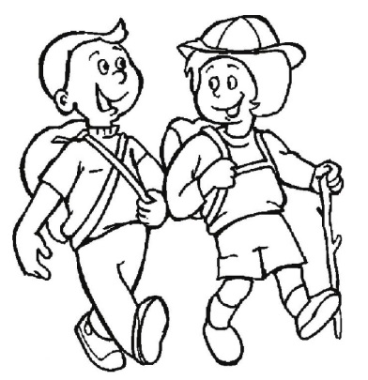
2. C TÝDENNÍ PLÁN

38. týden (4. 6. – 8. 6. 2018)

JMÉNO: …………………………………………
 | CO SE BUDEME UČIT? | JAK SE M I DAŘÍ? | Sebehodnocení  Hodnocení rodičů
ČESKÝ JAZYK | - Učebnice str. 90  PS 2 str. 35  Závěrečné opakování | Zvládnu plnit zadané úkoly z probraného učiva.
ČTENÍ, PSANÍ | - Čítanka str. 137 - 141 | Čtu se správnou intonací.
MATEMATIKA | - Matematika 3 str. 25 - 27 | Umím sčítat a odčítat do 100.  Umím násobky pěti, umím násobit a dělit dvěma, třemi, čtyřmi a pěti.
PRVOUKA  CHOVÁNÍ | - Nemoc, úraz  str. 62  - Léto  str. 63  - Ráno přicházím do školy včas a jsem vždy připraven/a na hodinu. | Vím, jaký je rozdíl mezi nemocí a úrazem.  Vím, kdy začíná léto.

